EN TILFLYTTERS BLIK PÅ RANDERS – NU OG I FREMTIDEN

Tak for et godt møde i Underværket 25/6 og for invitationen til dialog. Jeg kvitterer med input fra noget så sjældent som en gammel Århusdreng, der valgte at flytte til Randers – godt nok efter 37 års mellemstation i Hornslet, men alligevel 😊

Efter snart to år i byen har jeg på ingen måde fortrudt mit valg, selvom jeg finder både godt og skidt, smukt og grimt i

i de nye omgivelser.

Først det gode

Naturen omkring byen og længere ud i kommunen er et kæmpe aktiv. Først og fremmest hele Gudenå-området ud til Langå med fin balance mellem tilgængelighed (stisystemer, fiskebroer, fugletårne) og vild natur med masser af fugleliv. Området appellerer til at blive brugt, og det bliver det i den grad. Her er tænkt stort, og resultatet er en naturattraktion i særklasse. Men også fjordlandskaberne på den anden side af byen, hele vejen ud til Udbyhøj. Og den nye naturnationalpark ved Fussingø og Læsten Bakker.

Kulturlivet er et andet stort plus. Biblioteket og museerne, Randers Teater, Værket og Underværket står for rigtig mange gode tilbud. Og man mærker det rige, levende foreningsliv, for eksempel når alle korene indtager Kulturhuset ved det store julearrangement.

Den gamle midtby kan også noget. Når solen kalder os ud på gader og pladser, er her masser af hygge og stemning.

Den nye Justesens Plæne binder på smukkeste vis midtbyen sammen med naturen ved Gudenåen. Et farverigt blomsterparadis og et indbydende socialt rum med borde, bænke, legeredskaber. Godt tænkt, smukt udført. Det samme gælder området nederst på Østervold med vand, beplantning og siddepladser. Nogen i kommunen kan altså det dér!

Så det dårlige

Sagt med ét ord: skrammel. Der er alt for meget i Randers by, som oser af forfald og forsømmelighed. Det gælder i både stort og småt.

Et eksempel på skrammel i den store målestok: Sporbyen på den gamle Scandia-grund, hvor jeg selv bor. Her er der på et tidspunkt tænkt i et stort projekt, som tydeligvis kuldsejlede på halvvejen. Tilbage ligger moderne boligblokke mellem tilgroede skinner og fabriksbygninger, som mere og mere ligner ruiner, slum. Vi taler ikke om en hvilken som helst fabrik, men om et monument over dansk industriproduktion, engang byens stolthed – og det er ikke længere siden, end at IC3-togene fra fabrikken kører endnu.

Et eksempel i den lille målestok: Murstensmuren her ved Toldbodgade/Moltkesgade – eller det, der engang var en mur, men nu er bunker af murbrokker. Et rigtig dårligt Randers-signal, og dem er der alt for mange af.

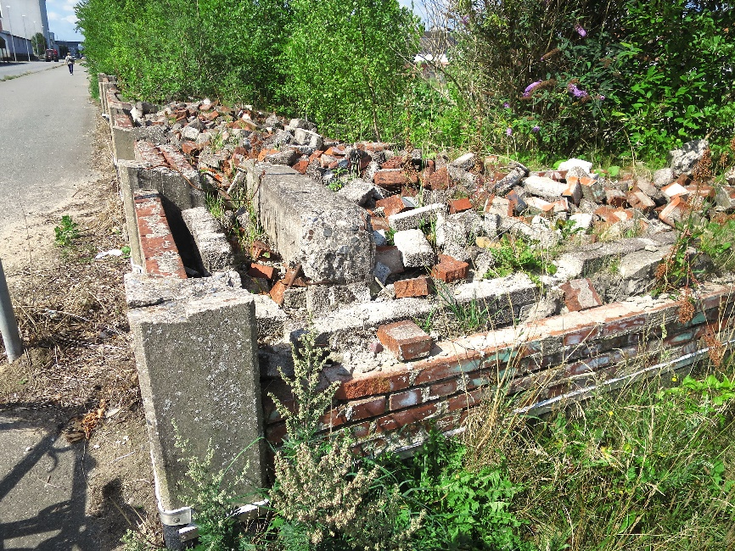

Fremtiden – udfordringer og visioner

Randers bys beliggenhed mellem flod og fjord er en gave, men også en udfordring, ikke mindst i en fremtid med ekstreme vejrhændelser. Samtidig er midtbyen udfordret af en nedslidt boligmasse.

Jeg ser Flodbyen og Klimabroen som et godt og nødvendigt skridt til en løsning af begge problemer. Kvalitetsboliger, gerne ejer- og leje mellem hinanden tilpasset forskellige grupper, også unge og seniorer, i et byggeri, som ikke prøver at efterligne Aarhus Ø, men skaber en venlig, levende overgang mellem byen og vandet. Uden gode boliger kan vi ikke tiltrække de befolkningsgrupper, vi gerne ser stærkere repræsenteret i kommunen, og heller ikke de virksomheder, som ansætter dem. Her kunne der også være muligheder i renovering og omdannelse til boliger af nogle af de mange lukkede butikker, der skæmmer midtbyen. F eks seniorboliger til folk, der gerne vil flytte fra huset i Kristrup eller Dronningborg og ”komme tættere på”. Det samme med de ganske mange bevaringsværdige, men dårligt vedligeholdte ejendomme, der står tomme rundt om i byen.

Byrummet i Randers trænger generelt til forskønnelse og venliggørelse i stort og småt, hvor forskønnelse ikke mindst må bestå i at få fjernet noget af det ovenfor omtalte skrammel. Her er der, ligesom i forhold til de tomme ejendomme, nogle hårde nødder at knække med hensyn til ejerforhold. Nogle af de gamle Scandia-bygninger kunne f.eks. bruges til boliger (eller aktivitetshus, eller småvirksomheder, sportshal, gallerier, kontorfællesskab ...), mens andre nok efterhånden er så ringe, at de burde rives ned. Bygningernes ejere synes bare at lade dem ligge hen og blokerer dermed for, hvad der kunne blive en attraktiv og anderledes bydel i en spændende historisk ramme. Ejerne burde dog i det mindste være forpligtede til et minimum af vedligeholdelse og sikring. Som det er nu, vader man i glasskår, når man går gennem området.

Med venliggørelse tænker jeg på sådan noget som små, grønne sociale rum i byen. Et gadehjørne, en lille plads, der kan gøres indbydende med noget beplantning, et bord og et par bænke. Gerne i samarbejde med beboerforeninger, lejerforeninger eller hvem der ellers vil byde ind. Der skal ikke altid så meget til, og det behøver heller ikke at koste ret meget.

Folk søger i stigende grad ud i naturen. Det er en trend, der er blevet stærkere og stærkere gennem de seneste tiår. Coronaepidemien satte turbo på den, og alt tyder på, at den har fremtiden for sig. Vi søger ro, skønhed, autentiske oplevelser, nærvær i en hektisk hverdag.

Gudenå-området med fugletårnene, fiskebroerne og Naturcenteret er et godt eksempel på, hvordan man som kommune kan tilgodese og stimulere interessen for naturen. Et skridt videre i samme retning kunne være guidede naturture, ikke kun i Gudenåområdet, men f.eks. også til naturnationalparken ved Fussingø. Jeg er sikker på, at vi har naturværdier, som vil kunne tiltrække naturelskere fra hele landet, hvis vi skaber rammerne for ”naturturisme” på naturens præmisser, uden tivolisering.

For nylig blev der indviet en ny vandresti mellem Vestrup og Mellerup. Stien gør det muligt at gå kilometervis ad fjorddiget i den store stilhed under himlen, og bliver man træt, kan man hvile benene i det flotte nye klyngehus ved Albæk, som er til fri afbenyttelse. Det er godt, og det kunne blive begyndelsen til noget endnu bedre – et østligt sidestykke til Gudenå-området – hvis der blev slukket for pumperne. Så ville denne del af Naturpark Randers Fjord blive et natureldorado med store, åbne vandflader som i Hornbæk og Vorup Enge, og vådområderne kunne samtidig bidrage til klimasikringen ved at rumme de store vandmængder, der i dag bliver presset gennem fjordens smalle flaskehals. Trækstien kunne glide direkte over i Lodsstien, vandreturen langs Gudenåen kunne forsætte hele vejen langs fjorden til Mellerup, Randers ville ligge lige midt i et natursti-system af international klasse …

Jovist, det er fremtidsmusik. Et projekt i den størrelsesorden tager tid, og det koster. Der er lodsejere, som skal involveres og kompenseres for, at deres enge bliver til vådområder. Mange bump på vejen, og uden fondsmidler går det ikke.

Urealistisk, vil nogle nok sige. Men det var der vist også dem, der i sin tid sagde om Gudenåprojektet …

Afslutningsvis tilbage til dialogmødet i juni: Jeg gik derfra med en opløftende fornemmelse af, at der er masser af vilje og energi til at gøre noget ved hvidbogens dystre perspektiver.

PS: Og selvfølgelig bør Randers have sit eget turistkontor – som fremhævet i flere tidligere indlæg.